《计算机通信与网络》试卷B卷（样卷）
考试形式：闭卷 （共 8 页） 年 月
院系 年级 专业___________
学号 姓名 成绩___________
- 单项选择题
1、Telnet是下列TCP/IP哪一层的协议 （）
A、网际层 B、传输层 C、物理层 D、应用层
2、100BASE-T在MAC层使用的访问控制方法是 （）
A、CSMA/CA B、DPAM C、CSMA/CD D、CSMA/CS
3、全双工通信方式的数据传输方向性为 （）
A、以在两个方向上同时传输 B、能在一个方向上传输
C、以在两个方向上传输，但不能同时进行 D、以均不对
4、与电路交换相比，分组交换 （）
A、实时性好、线路利用率高
B、实时性好但线路利用率低
C、实时性差但线路利用率高
D、实时性和线路利用率都很低
5、以太网MAC帧的最大帧长度为多少字节 （）
A、1500 B、1518 C、2000 D、2018
6、在网络层实现网络互连的设备是 （）
A、中继器 B、网桥 C、路由器 D、网关
7、文件传输协议的简称 （）
A、FPT B、TFP C、TCP D、FTP
8、在TCP/IP协议中属于传输层协议的是 （）
A、TCP B、IP C、FTP D、SMPM
9、在Internet中，C类网络最多能容纳主机数为 （）
A、124个 B、254个 C、65534个 D、16.8M个
10、以太网10BASE-T代表的含义是 （）
A、10Mbps/s基带传输的铜缆以太网
B、10Mbps/s基带传输的双绞线以太网
C、10Mbps/s基带传输的光缆以太网
D、10Mbps/s基带传输的多模光纤以太网
11、个人用户拨号上网时，他的计算机 （）
A、没有IP地址
B、使用ISP的服务器的IP地址
C、被分配了一个动态的IP地址
D、被分配了一个静态的IP地址
12、路由器的主要任务是 （）
A、拥塞控制
B、可靠交付
C、避免冲突
D、转发分组
13、完成IP地址到MAC地址转换工作的协议是 （）
A、ICMP B、ARP C、RARP D、IRDP
14、域名与下面哪一个地址一一对应 （）
A、物理地点 B、IP地址 C、网络 D、以上都不是
15、简单的网络管理协议是 （）
A、TCP/IP B、SNMP C、FTP D、ICMP
16、不属于内部网关协议的是 （）
A、RIP B、OSPF C、IGRP D、BGP
17、协议的FTP服务的端口号是 （）
A、21 B、23 C、89 D、110
18、128.9.3.56是一个什么IP地址 （）
- A类 B、B类 C、C类 D、D类
19、对于基带CSMA/CD而言，为了确保发送站点在传输时能检测到可能存在的冲突，数据帧的传输时延至少要等于信号传播时延的 （）
A、1倍 B、2倍 C、4倍 D、2.5倍
20、为了保证连接的可靠建立，TCP通常采用 （）
A、三次握手法 B、窗口控制机制
C、自动重传机制 D、端口机制
- 填空题
- 网络的性能与网络的拓扑结构有很大关系，常见的网络拓扑结构有_星形_,
__总线型__,__树状__,__环形__和__网状__。
- 模拟信号传输的基础是载波，载波具有三要素，即_振幅_、_频率 和 初相位 。
- 在现代通信过程中常用的信道复用技术有__时分__、频分、波分、码分四种复用。其中：光纤使用__波分_复用，有线电视使用__频分__复用，第三代移动通信使用__码分_复用。
- 到达通信子网中某一部分的分组数量过多，使得该部分乃至整个网络性能下降的现象，称为_拥塞_现象。严重时甚至导致网络通信业务陷入停顿，即出现_死锁_现象。
- 两种基本的差错编码策略为___检错法___和___纠错法___。
- 当前网络体系结构结合OSI和TCP/IP两种体系结构将网络分为五层，这五层分别为 物理层 层、 数据链路层 层、 网络 层、 传输 层和应用层。
- 名词解释
- PPP协议
点对点协议，是为在同等单元之间传输数据包的简单链路而设计的数据链路层协议。
- DNS
因特网命名系统，用来把便于人们使用的机器名字转换为IP地址。

- RIP协议
路由信息协议，是一种分布式的基于距离向量的内部网关路由选择协议。

- UDP
用户数据报协议 ，是一种无连接的，提供不可靠交付的运输层协议。

- DHCP
动态主机配置协议，是一个局域网的网络协议，使用UDP协议工作， 主要有两个用途：给内部网络或网络服务供应商自动分配IP地址，给用户或者内部网络管理员作为对所有计算机作中央管理的手段。

- 简答题
- 按工作层次简述网络互连的主要设备及其作用。
物理层使用的中间设备转发器
数据链路层使用的中间设备网桥 网桥将两个相似的网络连接起来，并对网络数据的流通进行管理
网络层使用的中间设备路由器 为数据包提供路由，就是为数据包提供下一跳的地址，路由器是连接在不同网络之间的
网络层以上使用的中间设备 网关 也是路由器，局域网的出口路由一般叫做网关
转发器或网桥时仅仅把一个网络扩大了，从网络层的角度仍然是一个网络，路由器用来进行网络互连和路由选择

- 用图示法说明TCP连接的拆除过程。
[答]如下图所示，TCP采用对称释放法来释放连接，通信的双方必须都向对方发送FIN置1的TCP段并得到对方的应答，连接才能被释放，因而释放连接必须经如下图的四个阶段。（2分）
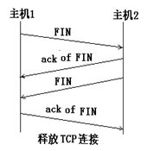
- 若数据链路层的发送窗口限制（尺寸）为8，在发送3号帧并接收到2号帧的确认帧后，发送方还可以连续发几帧？请给出可发帧的序号。
答：窗口机制是利用接收方缓冲区、发送方缓冲区和重发来实现流量控制，从而避免过载的一种机制。由此可知发送方还可以连续发7帧；可发帧号为4，5，6，7，8，9，10

- 在局域网环境和Internet环境下，UDP的数据长度最大各为多少字节？为什么？
在链路层，由以太网的物理特性决定了数据帧的长度为（1500＋18），其中的18是数据帧的头和尾，也就是说数据帧的内容最大为1500，IP包的首部要占用20字节，在普通的局域网环境下，UDP的数据最大为1472字节最好（避免分片重组）。但在网络编程中，Internet中的路由器可能有设置成不同的值（小于默认值），Internet上的标准MTU值为576，所以Internet的UDP编程时数据长度最好在576－20－8＝548字节以内。

5、找出下述地址中不能分配给主机的IP地址，并说明原因。
A．131.107.256.80
B．231.222.0.11
C．126.1.0.0
D．198.121.254.255
A.第三字节为256，
B.为组播地址，
C.为B类网128.1的网络地址，
D.为C类网198.121.254的广播地址，

五、
6、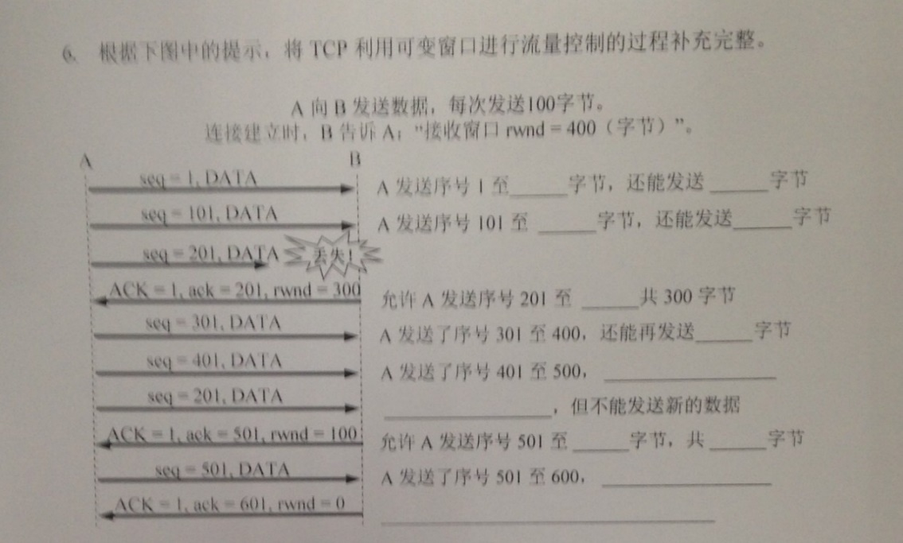
五、应用题
1、某单位为管理方便，将网络195.3.1.0划分为5个子网，每个子网中的计算机数不超过15台，请规划该子网，写出子网掩码和每个子网的子网地址。
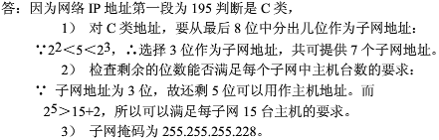
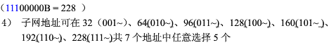
2、根据Wireshark捕获的数据包原始内容（从帧开始，不含前导码和定界符），试分析该数据包。
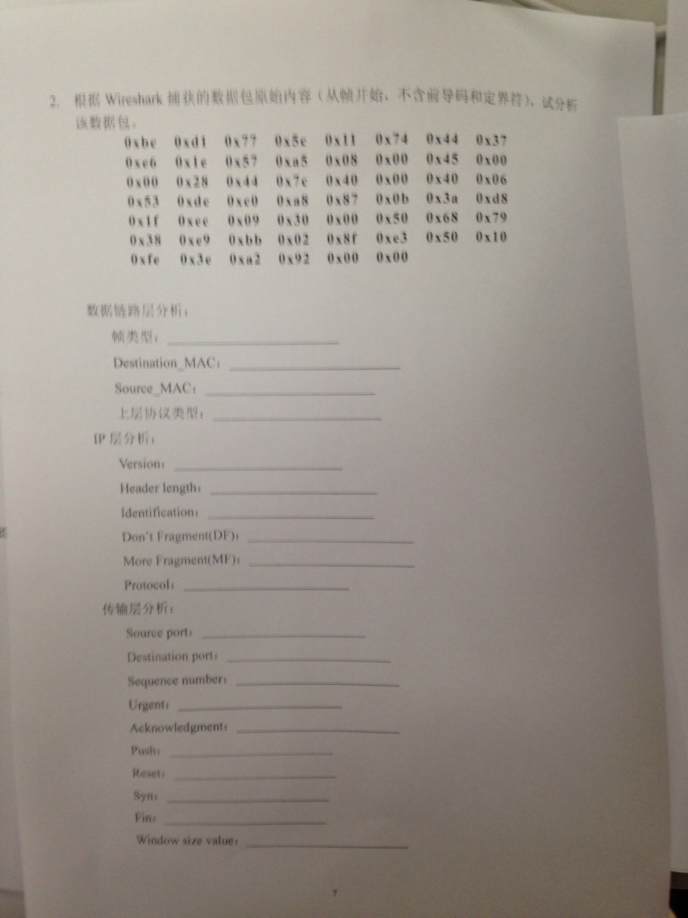
1、Telnet是下列TCP/IP哪一层的协议 （）
A、网际层 B、传输层 C、物理层 D、应用层
2、100BASE-T在MAC层使用的访问控制方法是 （）
A、CSMA/CA B、DPAM C、CSMA/CD D、CSMA/CS
3、全双工通信方式的数据传输方向性为 （）
A、以在两个方向上同时传输 B、能在一个方向上传输
C、以在两个方向上传输，但不能同时进行 D、以均不对
4、与电路交换相比，分组交换 （）
A、实时性好、线路利用率高
B、实时性好但线路利用率低
C、实时性差但线路利用率高
D、实时性和线路利用率都很低
5、以太网MAC帧的最大帧长度为多少字节 （）
A、1500 B、1518 C、2000 D、2018
6、在网络层实现网络互连的设备是 （）
A、中继器 B、网桥 C、路由器 D、网关
7、文件传输协议的简称 （）
A、FPT B、TFP C、TCP D、FTP
8、在TCP/IP协议中属于传输层协议的是 （）
A、TCP B、IP C、FTP D、SMPM
9、在Internet中，C类网络最多能容纳主机数为 （）
A、124个 B、254个 C、65534个 D、16.8M个
10、以太网10BASE-T代表的含义是 （）
A、10Mbps/s基带传输的铜缆以太网
B、10Mbps/s基带传输的双绞线以太网
C、10Mbps/s基带传输的光缆以太网
D、10Mbps/s基带传输的多模光纤以太网
11、个人用户拨号上网时，他的计算机 （）
A、没有IP地址
B、使用ISP的服务器的IP地址
C、被分配了一个动态的IP地址
D、被分配了一个静态的IP地址
12、路由器的主要任务是 （）
A、拥塞控制
B、可靠交付
C、避免冲突
D、转发分组
13、完成IP地址到MAC地址转换工作的协议是 （）
A、ICMP B、ARP C、RARP D、IRDP
14、域名与下面哪一个地址一一对应 （）
A、物理地点 B、IP地址 C、网络 D、以上都不是
15、简单的网络管理协议是 （）
A、TCP/IP B、SNMP C、FTP D、ICMP
16、不属于内部网关协议的是 （）
A、RIP B、OSPF C、IGRP D、BGP
17、协议的FTP服务的端口号是 （）
A、21 B、23 C、89 D、110
18、128.9.3.56是一个什么IP地址 （）
- A类 B、B类 C、C类 D、D类
19、对于基带CSMA/CD而言，为了确保发送站点在传输时能检测到可能存在的冲突，数据帧的传输时延至少要等于信号传播时延的 （）
A、1倍 B、2倍 C、4倍 D、2.5倍
20、为了保证连接的可靠建立，TCP通常采用 （）
A、三次握手法 B、窗口控制机制
C、自动重传机制 D、端口机制
- 填空题
- 网络的性能与网络的拓扑结构有很大关系，常见的网络拓扑结构有_星形_,
__总线型__,__树状__,__环形__和__网状__。
- 模拟信号传输的基础是载波，载波具有三要素，即_振幅_、_频率 和 初相位 。
- 在现代通信过程中常用的信道复用技术有__时分__、频分、波分、码分四种复用。其中：光纤使用__波分_复用，有线电视使用__频分__复用，第三代移动通信使用__码分_复用。
- 到达通信子网中某一部分的分组数量过多，使得该部分乃至整个网络性能下降的现象，称为_拥塞_现象。严重时甚至导致网络通信业务陷入停顿，即出现_死锁_现象。
- 两种基本的差错编码策略为___检错法___和___纠错法___。
- 当前网络体系结构结合OSI和TCP/IP两种体系结构将网络分为五层，这五层分别为 物理层 层、 数据链路层 层、 网络 层、 传输 层和应用层。

